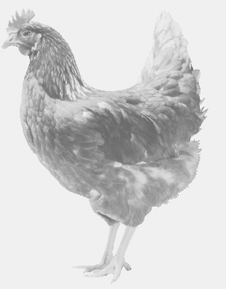 **firma SVOBODA – Lučice**

**drůbežárna Vadín, www.drubezsvoboda.cz 569489358, 777989857**

**NOSNÉ KUŘICE**

**barva červená a černá**

**Stáří: 17 týdnů**

**Cena: 265,- Kč/kus**

**Pondělí 25. srpna 2025**

**V 9.20 hod.- Opařany**

**U prodejny COOP**

**Možno objednat: 569 489 358, svoboda.lucice@seznam.cz**